##### https://outlawbiblestudent.org/wp-content/uploads/2019/01/Lazarus1-e1547258672205-251x350.jpgORAMOS EN FAMILIA

##### 29 de MARZO de 2019

**CORESMA 5º-A**

**Mensaxe:**  **Coresma é camiñar**

**COMPARTINDO A VIDA.**

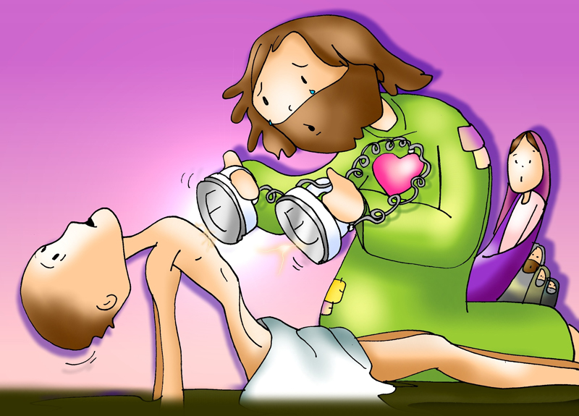

**Coresma é camiñar**

**COMPARTINDO A VIDA.**

CELEBRACIÓN FAMILIAR “NA CASA”

**AMBIENTACIÓN**

(Preparamos unha mesa, uns evanxeos, unha vela apagada que acenderemos ao ler o evanxeo e algún símbolo de vida: unha planta, unhas sementes ou unha máscara…).

Nai:

Estamos terminando a Coresma, esta Coresma especial, distinta. Hoxe queremos rezar na casa, en familia, unidos a tantos enfermos, a tantas persoas que loitan soas e tantos heroes que nos axudan a combater o mal.

Nós imos quedar na casa e poñer todo nas mans de Deus.

O evanxeo que imos proclamar relátanos a resurrección de Lázaro.

Xesús aposta pola vida, loita coas enfermidades e quere que nós fagamos o mesmo.

***Todos: - No nome do Pai e do Fillo e do Espírito Santo. Amén.***

***Nai: - O Señor resucitado, que é fonte de vida plena para todos, sexa convosco.***

**EVANXEO**

**Lectura do santo Evanxeo segundo san Xoán 11, 3-7. 17. 20-27. 33-45** (breve): *Eu son a resurrección e a vida*.

|  |
| --- |
| Naquel tempo, as irmás de Lázaro mandáronlle recado a Xesús dicindo: *«Señor, o que ti amas está enfermo»….*  http://galeon.hispavista.com/molleda/img/nuevo-3.jpg Cando Xesús chegou, Lázaro levaba xa catro días enterrado. Cando Marta se decatouse de que chegaba Xesús, saíu ao seu encontro, mentres María quedou na casa. E díxolle Marta a Xesús: *«Señor, se estiveses aquí non morrería meu irmán*. Pero aínda agora sei que todo o que pidas a Deus, Deus concederacho». Xesús díxolle: *«O teu irmán resucitará»*. Marta respondeulle: *«Sei que resucitará na resurrección no último día».* Xesús díxolle: ***«Eu son a resurrección e a vida: o que cre en min, aínda que morrese, vivirá; e o que está vivo e cre en min, non morrerá para sempre. Crees isto?».*** Ela contestoulle: *«Si, Señor: eu creo que ti es o Cristo, o Fillo de Deus, o que tiña que vir ao mundo».* Xesús conmoveuse no seu espírito, estremeceuse e preguntou: *«Onde o enterrastes?».* Contestáronlle: *«Señor, ven a velo».* Xesús botouse a chorar.  Os xudeus comentaban: *«Como o quería!»…* Díxolles Xesús: *«Quitade a pedra»…* Entón quitaron a pedra. Xesús, levantando os ollos ao alto, dixo: *«Pai, douche grazas porque me escoitaches; eu sei que ti me escoitas sempre; pero dígoo pola xente que me rodea, para que crean que ti me enviaches».* E dito isto, gritou con voz potente: *«Lázaro, sae fóra».* O morto saíu, os pés e as mans atadas con vendas, e a cara envolta nun sudario. Xesús díxolles: *«Desatádeo e deixádeo andar».* E moitos xudeus que viñeran a casa de María, ao ver o que fixera Xesús, creron nel.  **Palabra do Señor.** |

*(Pódese ver en Youtube:* A resurrección de Lázaro, película:

<http://www.youtube.com/watch?v=D-eD9FJNPjY> *).*

**REFLEXIÓN ORANTE**

**-Xesús quería a Lázaro, Marta e María:** Pensamos nas persoas que queremos e nos queren… Que sentimos e senten amigas nosas. Dicimos os seus nomes… Pedimos por eles dicíndolle a Xesús algún problema que teñen… Rezamos polos que o están pasando mal. Pedímoslle que esta casa sexa sempre amiga de Xesús. E que cada un de nós nos sintamos e sexamos amigos del.

**-Xesús chora e conmóvese ante a morte de Lázaro**, ponse en camiño: Pedimos un corazón sensible ante os problemas dos outros. Tamén polos que arriscan a súa saúde e as súas vidas por todos.

**-Xesús regala a Marta o don da fe, a vida nova da graza:** “Cres isto Marta?”. “Creo, Señor, ti es a resurrección e a vida”. Dicímoslle: Creo, Señor, pero aumenta a miña fe, que sexa un tesouro para min”.

**-Xesús devólvelle a vida a Lázaro:** Pensamos como podemos compartir a vida, ou con quen, pensamos persoas que estes días necesitan unha chamada, un xesto… Dicímoslle:

Todos: DÁME, SEÑOR A TÚA VIDA. ENSÍNAME A COMPARTIR A MIÑA.

Tamén se podería utilizar para a reflexión un destes vídeos:

-“Afora”, Verbo Divino 2020, reflexión: <https://www.youtube.com/watch?v=h6FSeAdNMBo>

-“Dar vida”, Verbo Divino 2014, reflexión: <https://www.youtube.com/watch?v=fvmhTXMoM9c&t=63s>

**ORACIÓN DA COMUNIDADE**

-Pai: *A Deus, Pai e amigo da vida, oramos con fe, dicindo:* Todos:

***-Creo Señor, dános a túa Vida****.*

-Nai: Pola Igrexa, para que nos contaxie de ganas de vivir, de ilusión, de fe en Cristo resucitado. ***Oremos.***

-Fillo 1: Polos cristiáns, para que superemos aquilo que hai de morte, de pecado, de vicio en nós. ***Oremos.***

-Fillo 2: Polos que están enfermos, polos que pasan situacións difíciles, polos que nos coidan. ***Oremos.***

-Fillo 1: Polas persoas que lles falta fe, polos que teñen medo, por todos os que estes días falecen a causa do coronavirus. ***Oremos****.*

-Fillo 2: Polos que se esforzan en desenvolver as súas calidades e póñenas ao servizo dos demais dando vida. ***Oremos.***

-Nai: Por nós, pola nosa familia, polos avós. ***Oremos.***

-Pai: *Dámosche grazas, Pai polo don da vida, axúdanos a respectala e a defendela. Por XCNS.*

**ORAMOS TODOS XUNTOS:**

Grazas pola Vida.

Grazas Xesús pola vida que **me deches,** froito do teu amor e do amor de meus pais. Son consciente de que a vida **está chea de posibilidades.** Iso faime máis responsable, con ganas de aproveitar as calidades.

Pai bo, quero vivir a **vida como un don** que teño que compartir. Ti fas correr polas miñas veas a **vida da graza** coa fe que alimentas nos sacramentos. Tamén nos prometes aos que te seguimos a **vida nova** despois desta, unha vida, chea de amor contigo e para sempre.

Xesús, ante a morte de Lázaro escoitaches e acolliches entre bágoas as queixas dos teus amigos Marta e María e coa túa palabra devolvícheslles o seu irmán vivo, “resucitado”.

Hoxe pedímosche por todos aqueles que están enfermos nos hospitais, en casa, sos ou cansos polas durezas da vida.

Dámosche grazas polos que arriscan a súa vida por devolvernos a saúde, por alimentarnos ou servirnos; sostén as súas fortes mans e pon alegría no seu corazón. Coida desta familia grande do mundo, Médico divino.

Que sempre confiemos en ti, que “*es a Resurrección e a vida”*, porque contigo **TODO VAI SAÍR BEN!**

**Te lo pedimos con María, reina de las Misiones. Amén.**

**DESPEDIDA:**

**Nai: - Que o Señor nos bendiga e nos garde a todos.**

**Todos: - Amén.**



FINAL: **Lucía Gil, “Volveremos brindar”**: <https://www.youtube.com/watch?time_continue=27&v=An4T0wUerRs&feature=emb_logo>

Ou **Hermana Glenda, “Nada é imposible para Ti”:**

<https://www.youtube.com/watch?v=BOb0GZpq_M4>

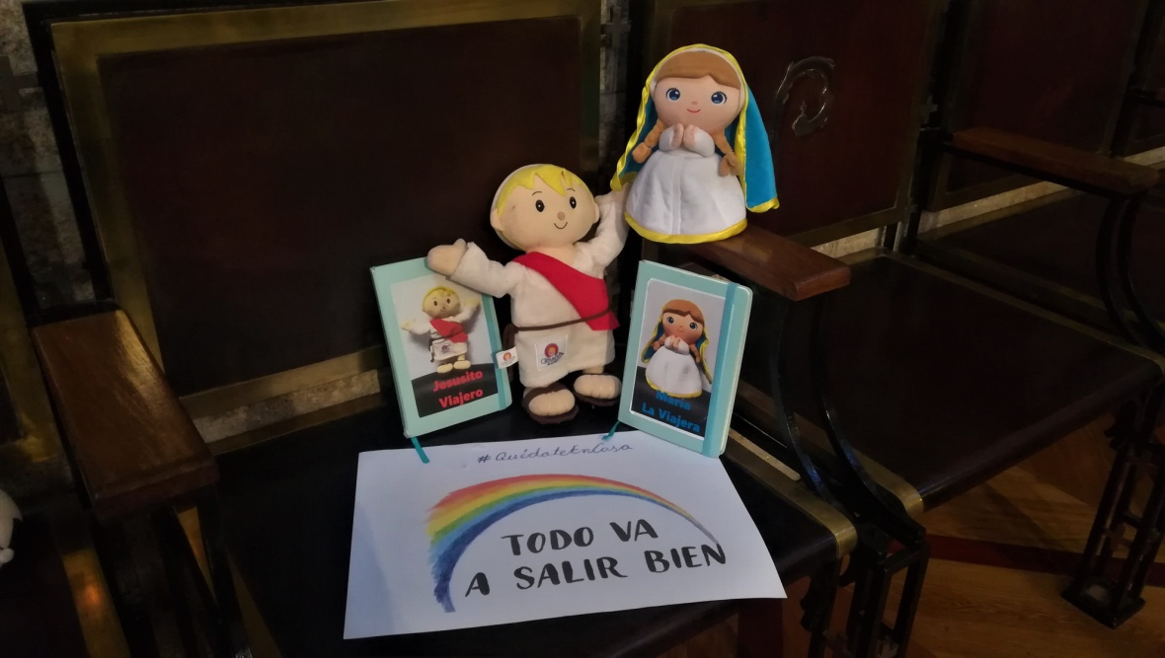

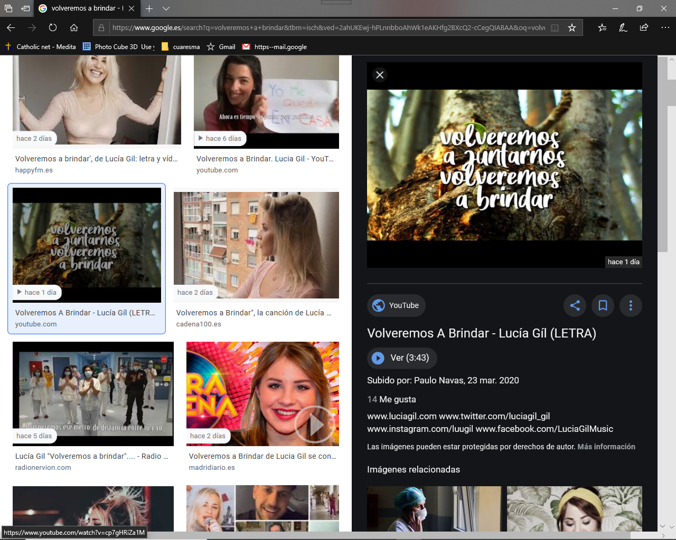

A pesar de todo E a través de todo:

FELIZ DOMINGO, DÍA DO SEÑOR, da resurrección e a vida.

* * * *

REDE CATEQUISTAS GALICIA